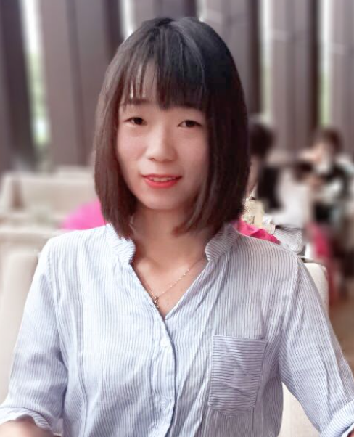**王凤娇**

**Email:** [yonahwang@foxmail.cm](mailto:yonahwang@foxmail.cm)

**WeChat:** wfjyouyoude

**Cell：** 15602209397

**Github :** <https://github.com/Yonahwang>

**求职意向：**AI算法研发工程师 & 大数据分析

**自我简述**

**reasum_line7**

我是王凤娇，2016年毕业于西南林业大学，计算机技术与科学学院，信息工程4年制本科学历。毕业后在蓝盾股份前沿部门从事机器学习与信息安全等相关研究工作。

**职能技能**

**reasum_line7**

深入研究人工智能相关模型（如回归，决策树，分类等）

深入研究如何把人工智能技术应用到计算机安全领域

熟悉数据科学工具，如Word & Excel.

熟悉基本算法，数据结构，SQL数据库增删查改等

了解面向对象语言Python，Java, Scala等

了解深度学习TensorFlow框架及使用

了解大数据平台处理工具，如Spark，Hadoop，

良好的沟通协调和团队合作能力，积极乐观，抗压能力强

喜欢学习新的东西，并与团队分享交流

**工作经历**

**reasum_line7**

**公司**： 蓝盾信息安全技术股份有限公司

**时间：** 2016年10月 – 至今

**职位**： 信息安全研究员

**部门**： 前沿部门

**目标职责1**： 为工业界和学术界提供一个基于人工智能的恶意文件检测引擎，通过对领域特征的挖掘，并结合数据科学中的建模，构建基于机器学习的恶意文件分类模型，并将研究成果发表到相关国际会议中。

**关键成果**:

1. 发表学术论文一篇，在“第33次全国计算机安全学术交流会”，论文标题为“**基于机器学习的恶意文件检测与分类器对抗性学习研究**”。

2. 使用python爬虫收集恶意PDF文档数据集，总样本数201368 个。

3. 模型准确率高达99.82%（在二十万数据集中），误报率0.01%，单个文档预测时间维持在毫秒级别。

4. 构建(训练)基于有监督学习的机器学习(随机森林)模型 3 个以上

5. 在公司公众号多次发表前沿技术相关的文章，并做技术分享。

**目标职责2:** 研究对抗性机器学习(adversarial machine learning)的应用。及对抗性机器学习对于AI模型存在的一些问题研究。

**关键成果：**

1. 加入对抗性机器学习与特征融合(feature fusion)的研究，并投稿英文论文一篇。
2. 成功使用自己生成的恶意文档对抗样本（adversarial examples）对分类器发动逃逸攻击，触发分类器根据攻击重新训练。
3. 使用cuckoo沙箱进行恶意文件检测验证，得出一个鲁棒性和抗逃逸能力更强的模型。
4. 针对模型健壮性问题，提出了5种行之有效的抗逃逸模型防御技术。

**目标职责2:**漏洞扫描SQL库维护。主要负责蓝盾漏洞扫描库的waf、ips等相关规则编写，规则更新与漏扫库的维护分类，及漏洞验证。

**关键成果：**

1. 使用Openvas漏洞评估系统的一个数据库，漏洞扫描库进行每周更新，半年内更新最新漏洞达到上万条，包括勒索病毒的漏洞。
2. 漏洞验证。搭建有漏洞的数据库系统 ，包括有SOLserver,mysql,BD等数据库漏洞环境，然后对其有漏洞的环境进行漏洞验证。
3. 漏扫库维护。对于漏扫SQL库的日常管理（SQL增，删，查，改），更新，分类，以及漏扫产品解决方案优化。

**技能证书**

**reasum_line7**

网络信息安全工程师技术水平

信息安全保障人员认证（CISAW）证书